BuildOne 2.0
안전보건 (중대재해 대비)
쉽게 읽는 기획서
— 교육 · 서명 · 위험성평가를 한곳에서 —
한 줄 요약
"대표가 교육과 위험성평가를 챙기고, 직원은 휴대폰으로 서명합니다.
그 기록이 대표가 안전 의무를 다했다는 증거로 남습니다."

항목 | 내용
문서 버전 | v1.0
작성일 | 2026-10-21
읽는 분 | 대표님 · 경영진 · 총무 · 관리소장 · 처음 접하는 누구나
기준 | BuildOne 2.0 프로토타입 (빌드원시스템_V2 · 2026-10-21 화면)

👉 3분 요약
• 2.0 안전보건 메뉴는 6개입니다: 경영책임자 현황(대표만) · 나의 안전보건 · 교육 관리 · 위험성평가 · 안전교육 리스트 · 위험성평가 리스트. 직책마다 보이는 메뉴가 다릅니다.
• 교육 관리: 교육 공지(알림톡 · 휴대폰 서명)와 집합 · 온라인 · 외부위탁 교육을 한 목록에서 등록하고 서명 · 출석을 확인합니다. 새 교육은 회사 모든 직원이 대상이고, 건물별로 출석 · 서명을 받습니다.
• 위험성평가: 1년에 1~2번 회의를 잡고 → 참석 서명 · 사진 → 불참자 결과 확인 → 감소대책 이행 → 결재(감독자 → 이사 → 대표). 회의 전에 회의용 평가표를 출력하고, 끝난 회의 결과는 고정되어 바뀌지 않습니다.
• 현장 직원은 [나의 안전보건]에서 큰 글씨 · 버튼 하나로 읽고 서명합니다. 서명은 본인 계정으로만 할 수 있습니다.
• 화면 위 [건물](기본 전체)과 [반기](기본 올해 상반기)로 보는 범위를 고릅니다.

이 문서를 읽는 법
- 화면 사진은 2026-10-21 기준 실제 시연 화면입니다. 이름 · 회사 · 건물은 시연용 예시입니다.
- 법 내용은 이해를 돕기 위한 요약입니다. 실제 적용은 노무사 · 변호사 · 안전 전문가의 확인을 받으세요.
- V1의 「안전보건 기획서」 · 「보건교육 간편 기획서」 · 「위험성평가 기획서」를 바탕으로, 2.0에서 실제로 남기고 바꾼 내용만 정리했습니다.
- 개발 방법은 「BuildOne 2.0 안전보건 개발 기획서」에 있습니다.

1. 왜 필요한가요?
중대재해처벌법은 사고가 났을 때 대표(경영책임자)가 평소에 안전을 챙겼는지를 봅니다. 그중 교육과 위험성평가는 "했다"는 말보다 기록이 중요합니다.
챙겨야 할 것 | 2.0에서 남는 기록
직원 안전보건교육 | 누가 언제 어떤 교육을 받았고 본인이 서명했는지 · 집합교육 출석 서명 · 사진
교육 공지 (대표 명의) | 대표가 보낸 공지 · 받은 사람 · 읽고 서명한 시각 · 미서명자에게 다시 알린 기록
위험성평가 | 회의 참석 서명 · 회의 사진 · 위험요인 · 감소대책 · 이행 결과 · 결재(감독자 → 이사 → 대표)
경영책임자 확인 | 대표가 현황을 열람 확인한 기록

💡 2.0을 만든 원칙
① 현장은 쉽게 — 현장 직원 화면은 큰 글씨, 버튼 하나, 소리로 듣기.
② 서명은 본인만 — 관리소장 · 관리자도 대신 서명할 수 없습니다. 대리 서명은 따로 표시됩니다.
③ 기록은 지우지 않음 — 교육은 삭제 대신 "취소", 모든 서명 · 수정 · 출력은 기록 이력에 남습니다.
④ 본사는 한눈에 — 경영책임자 현황 · 교육 관리 · 위험성평가에서 모든 건물을 한 번에 봅니다.

2. 메뉴와 직책
메뉴 | 보이는 직책 | 무엇을 하나
경영책임자 현황 | 대표 | 전 사업장 교육 이수율 · 미이수 · 위험성평가 현황 · 처리할 항목 · [현황 열람 확인]
나의 안전보건 | 관리소장 · 시설관리주임 · 경리 · 미화원 · 경비 (관리자는 미리보기) | 내 교육 · 공지 · 경영방침 서명, 내 위험성평가 회의 서명
교육 관리 | 대표 · 이사 · 총무 · 관리자 | 교육 공지 보내기 · 교육 등록 · 서명/출석 현황 · 증빙 출력
위험성평가 | 대표 · 이사 · 총무 · 관리자 | 회의 잡기 · 회의 현황 · 위험도 판단표 · 위험요인 관리 · 결재
안전교육 리스트 | 관리소장 | 우리 건물 집합교육 출석 서명 열기 · 마감, 공지 · 경영방침 서명 현황
위험성평가 리스트 | 관리소장 | 회의 시작 · 회의용 평가표 출력 · 개선할 일 · 지난 회의

건물주 계정에는 지금 2.0 안전보건에서 보이는 메뉴가 없습니다. 메뉴 옆 빨간 숫자는 내가 아직 서명하지 않은 일의 수입니다.

3. 화면 위 [건물] · [반기]
고르기 | 기본값 | 설명
[건물] | 전체 | 전체면 모든 건물의 자료가 건물 이름을 붙여 한 목록에 나옵니다. 건물 하나를 고르면 그 건물만.
[반기] | 올해 상반기 | 목록 · 합계를 반기 단위로 봅니다. 지금 진행 중인 교육 · 서명은 하반기로 바꿔야 보입니다.

⚠ 자주 헷갈리는 점
화면은 열 때마다 "올해 상반기"로 시작합니다(요청 사항). 10월에 등록한 교육 · 공지나 아직 서명하지 않은 교육은 [반기]를 하반기로 바꿔야 목록에 나옵니다. 상반기 교육이 모두 "완료"로 보이는 것은 실제로 상반기 교육이 모두 서명됐기 때문입니다.

4. 경영책임자 현황 (대표)
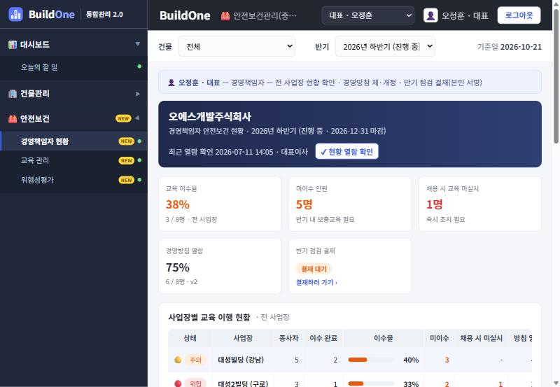
그림 1. 경영책임자 현황 — 대표 계정에서만 보입니다
영역 | 내용
머리 상자 | 회사 이름 · 반기 · 최근 열람 확인 시각 · [현황 열람 확인] (누르면 "대표가 현황을 확인했다"는 기록이 남음)
숫자 칸 | 교육 이수율 · 미이수 인원 · 채용 시 교육 미실시 · 경영방침 열람 · 반기 점검 결재
사업장별 교육 이행 현황 | 건물마다 🟢 양호 · 🟡 주의 · 🔴 위험, 종사자 수 · 이수 완료 · 이수율 · 미이수 · 채용 시 미실시 · 방침 열람 · 최근 교육
처리가 필요한 항목 | 미이수자 · 위험성평가 결재 대기 · 기한 지난 위험요인 · 회의 예정 등 [바로가기]
현장 안전 현황 | 미조치 위험요인 · 개선 기한 경과 · 정기 위험성평가 등

5. 교육 관리 (본사)
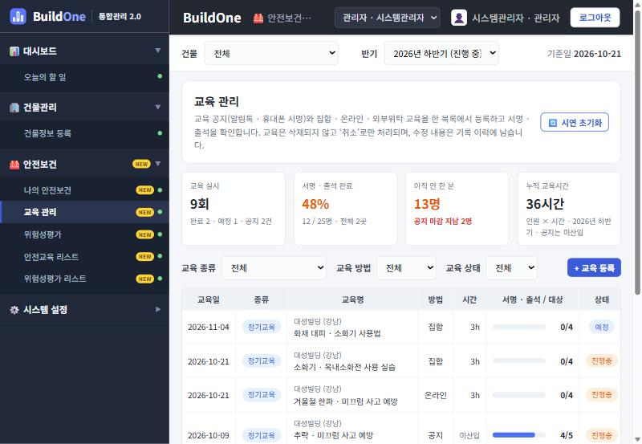
그림 2. 교육 관리 — 교육 공지와 집합 · 온라인 · 외부위탁 교육을 한 목록에서
예전의 「교육 공지 · 서명 현황」과 「교육 계획 · 실시」를 하나로 합친 화면입니다.
영역 | 내용
숫자 칸 4개 | 교육 실시(공지 건수 포함) · 서명 · 출석 완료 % · 아직 안 한 분(공지 마감 지난 사람은 빨강) · 누적 교육시간(공지는 법정 시간에 넣지 않음)
고르기 | 교육 종류 · 교육 방법(집합 · 온라인 · 외부위탁 · 공지) · 교육 상태(전체 · 완료 · 미완료) · [+ 교육 등록]
목록 | 교육일 · 종류 · 교육명(전체일 때 건물 이름) · 방법 · 시간 · 서명 · 출석/대상 · 상태 · 처리
상태 | 예정(날짜 전) · 진행중(아직 다 안 함) · 완료(모두 서명/출석) · 취소
처리 버튼 | 출석 · 서명 / 서명 현황 / 수강 현황 · [알림톡 다시](미서명 공지) · [증빙] 출력 · [수정] · [취소]

5-1. 교육 종류와 시간
교육 종류 | 기본 시간 | 대상
정기교육 | 6시간 | 모든 직원 (반기마다 · 사무직 6시간, 현장직 12시간 기준)
채용 시 교육 | 8시간 | 새로 들어온 직원
작업내용 변경 시 교육 | 2시간 | 하는 일이 바뀐 직원
특별교육 | 16시간 | 위험한 작업을 하는 직원
관리감독자 교육 | 8시간 | 관리소장 등 관리감독자

5-2. 교육 등록
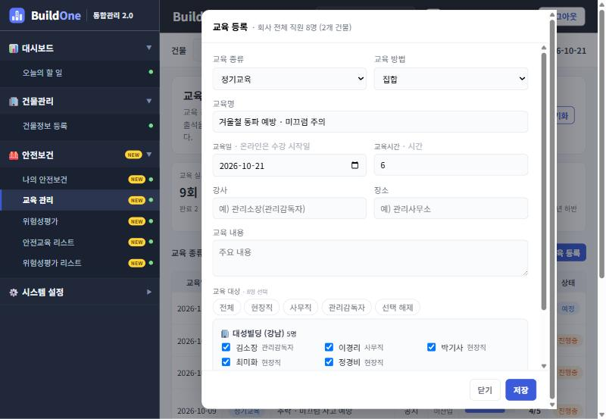
그림 3. [+ 교육 등록] — 회사 전체 직원이 건물별로 묶여 나옵니다
- 누가: 총무 · 이사 · 대표 · 관리자만 등록 · 수정 · 취소할 수 있습니다.
- 대상: 회사 모든 직원이 건물별로 묶여 나오고 처음에는 모두 선택되어 있습니다. 관리감독자 교육 · 채용 시 교육을 고르면 해당하는 사람만 자동으로 고릅니다. [전체 · 현장직 · 사무직 · 관리감독자 · 선택 해제] 버튼으로 빨리 고를 수 있습니다.
- 저장하면: 건물마다 한 건씩 만들어집니다. 그래서 출석 · 서명은 건물별로 받습니다.
- 수정 · 취소: 이미 서명(출석)이 있는 교육은 내용 · 일시 · 시간을 고치거나 대상에서 뺄 수 없고 대상 추가만 됩니다. 교육은 지우지 않고 취소만 하며 사유가 남습니다.

5-3. 교육 공지 보내기
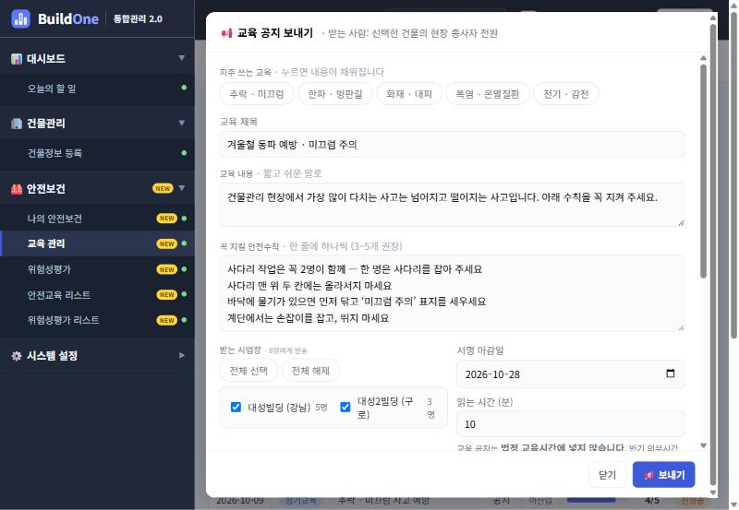
그림 4. 교육 방법에서 [공지]를 고르면 열리는 "교육 공지 보내기"
- 교육 등록 창의 교육 방법에서 [공지]를 고르면 이 창으로 넘어갑니다. 입력한 교육명이 그대로 옮겨집니다.
- 자주 쓰는 교육 5가지(추락 · 미끄럼, 한파 · 빙판길, 화재 · 대피, 폭염 · 온열질환, 전기 · 감전)는 버튼 하나로 내용이 채워집니다.
- 꼭 지킬 안전수칙(1개 이상) · 받는 건물 · 서명 마감일 · 읽는 시간을 정해 [📢 보내기] → 직원 휴대폰에 알림톡(시연에서는 안내만).
- 공지는 대표 · 관리자만 보낼 수 있습니다(대표 명의). 공지는 법정 교육시간에 넣지 않습니다.

6. 직원 서명 — 나의 안전보건 · 안전교육 리스트
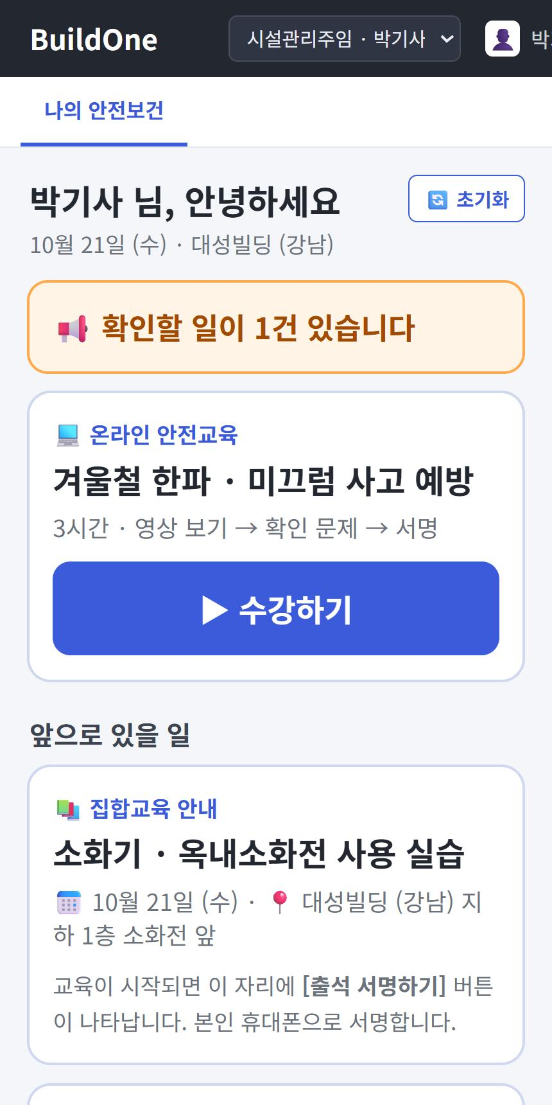
그림 5. 현장 직원(박기사)의 나의 안전보건 — 휴대폰 화면
직원이 하는 일 | 방법
교육 공지 · 경영방침 읽고 서명 | [확인할 일] 카드 → 읽기(🔊 소리로 듣기) → 손가락 서명
온라인 교육 | [수강하기] → 영상 보기 → 확인 문제 → 서명
집합교육 출석 | 관리소장이 출석 서명을 열면 내 화면에 [출석 서명하기]가 나타남 → 본인 휴대폰으로 서명
위험성평가 회의 | 회의가 시작되면 참석 서명, 참석하지 못했으면 나중에 결과를 읽고 서명

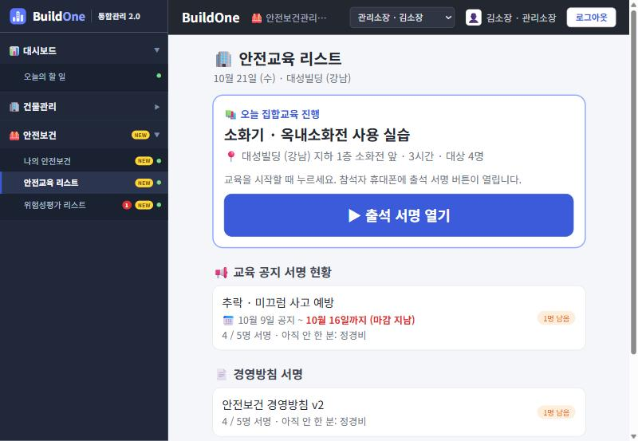
그림 6. 관리소장의 안전교육 리스트 — 오늘 집합교육 [출석 서명 열기]
관리소장은 교육을 시작할 때 [출석 서명 열기], 끝나면 [출석 서명 마감]을 누릅니다. 우리 건물의 교육 공지 · 경영방침 서명 현황(아직 안 한 분)도 여기서 봅니다.

7. 위험성평가
본사  ① 회의 잡기 · 알림 | ▶ | 관리소장  ② 참석 서명 · 사진 | ▶ | 불참자  ③ 결과 읽고 서명 | ▶ | 담당자  ④ 감소대책 이행 | ▶ | 결재  ⑤ 감독자 → 이사 → 대표

다섯 가지가 모두 남아야 "회의를 실제로 했고, 잘 지키고 있다"는 증거가 됩니다. 정기 회의는 1년에 1번 이상이고, 1년이 넘으면 빨간색으로 표시됩니다.
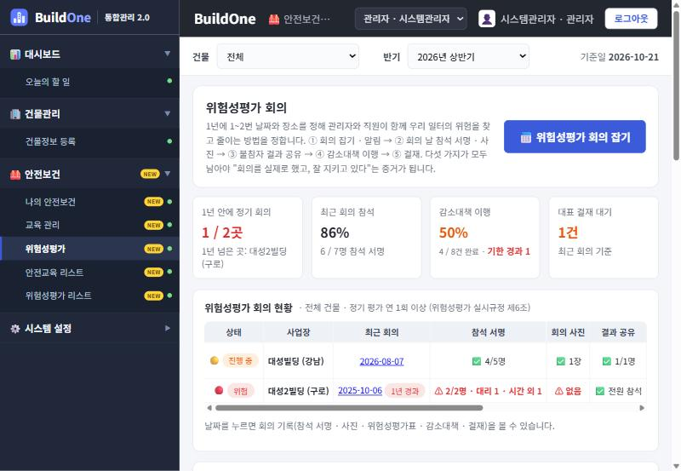
그림 7. 위험성평가 — 회의 잡기 · 회의 현황 (본사)

7-1. 위험도 판단표
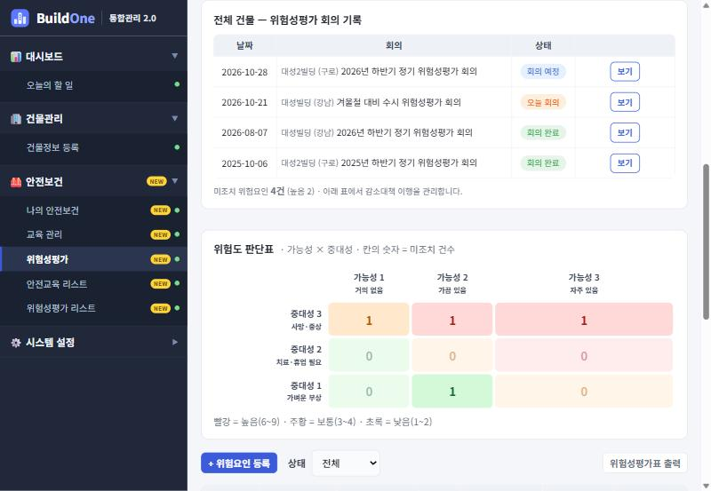
그림 8. 회의 기록 · 위험도 판단표 (칸의 숫자 = 아직 조치하지 않은 위험요인 수)
점수 | 가능성 (얼마나 자주) | 중대성 (얼마나 크게 다치나)
1 | 거의 없음 | 가벼운 부상
2 | 가끔 있음 | 치료 · 휴업 필요
3 | 자주 있음 | 사망 · 중상

위험도 = 가능성 × 중대성 | 등급 | 개선 기한 (자동)
6 ~ 9 | 🔴 높음 | 1개월 안
3 ~ 4 | 🟠 보통 | 3개월 안
1 ~ 2 | 🟢 낮음 | 6개월 안

점수는 위험요인 하나에 가능성 · 중대성 한 개씩입니다. 회의에서 직원들과 함께 정한 점수를 기록합니다. 판단표는 따로 작성하지 않고, 위험요인을 등록하면 자동으로 채워집니다.

7-2. 회의 잡기 (본사)
- 구분(정기 · 수시) · 회의 이름 · 날짜 · 시간 · 장소 · 사업장 · 안건을 정하고 [회의 잡고 알림 보내기].
- 회의에서 검토할 위험요인: ① 지난 평가에서 아직 개선하지 않은 위험요인(자동) ② 업무별 기본 위험요인 9개(경비 · 미화 · 시설관리 각 3개).

7-3. 회의 진행 (관리소장)
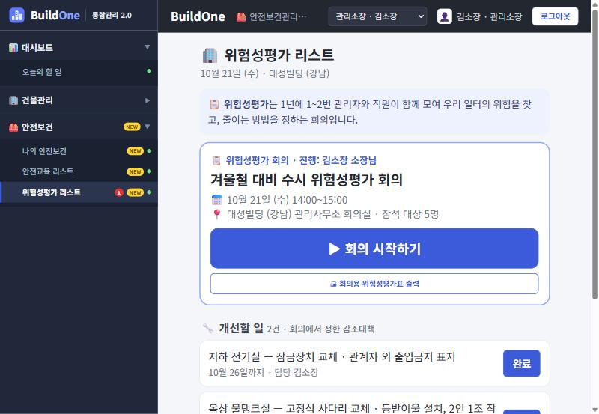
그림 9. 관리소장의 위험성평가 리스트 — [회의 시작하기] · [회의용 위험성평가표 출력]
- 회의 전: [🖨 회의용 위험성평가표 출력] — 검토할 위험요인과 판단 기준, 회의에서 정한 점수 · 새 위험 · 직원 의견 · 종이 서명을 손으로 적는 칸.
- 회의 중: [회의 시작하기] → 참석자가 각자 휴대폰으로 서명 · 회의 사진(오늘 찍은 사진) · 새로 찾은 위험 · 직원 의견 입력.
- 회의 마치기: 참석 서명이 2명 이상이어야 마칠 수 있습니다. 관리소장이 서명하면 "감독자 확인"이 됩니다.
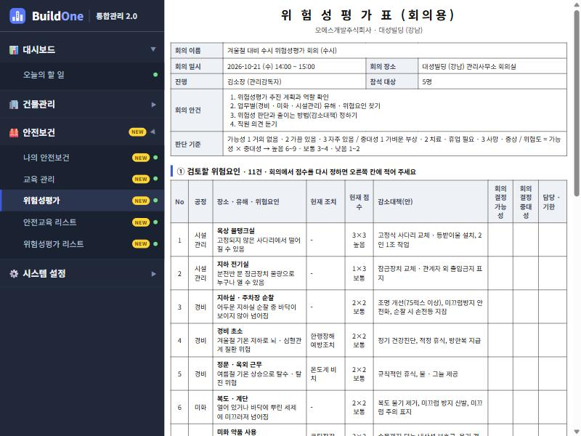
그림 10. 회의용 위험성평가표 출력 (회의 전)

7-4. 회의가 끝나면
- 결재: 감독자 확인(관리소장) → 이사 → 대표이사 순서. 같은 사람이 두 단계를 결재할 수 없고, 시스템관리자는 결재할 수 없습니다.
- 불참자: 결과를 읽고 서명합니다(결과 공유).
- [🖨 회의 결과 출력]: 회의 정보 · 참석자 서명 · 사진 · 위험성평가표 · 감소대책 실행 · 결재란.
- 결과 고정: 끝난 회의의 평가표는 회의를 마친 때 내용 그대로 남습니다. 나중에 위험요인을 고쳐도 바뀌지 않고, 개선 완료 여부와 사진만 계속 반영됩니다.

7-5. 위험요인 관리
- 위험성평가 화면 아래 위험요인 표에서 [+ 위험요인 등록] · [수정] · [개선 완료](개선 후 사진). 등록 · 수정은 이사 · 관리자만 할 수 있습니다.
- 관리소장은 위험성평가 리스트의 개선할 일에서 [완료]를 누릅니다.

8. 기록과 증빙
장치 | 내용
기록 이력 | 등록 · 수정 · 취소 · 서명 · 결재 · 출력이 모두 순서대로 남고, 앞뒤 기록이 서로 연결(해시 체인)되어 몰래 고치면 드러납니다.
증빙 출력 | 교육 확인서 · 회의 결과 · 위험성평가표에 발급번호(예: SH-20261021-0001)와 출력자 · 시각이 찍힙니다.
본인 서명 | 서명은 본인 계정에서만. 다른 계정 기기에서 서명하면 "대리 서명"으로 표시됩니다.
사진 날짜 | 회의 사진은 촬영일을 확인해 회의 날 찍은 사진인지 표시합니다.
삭제 없음 | 교육은 취소만, 끝난 회의 결과는 고정.

9. 2.0에서 바뀐 것 · 뺀 것
구분 | 내용
합침 | 교육 공지 · 서명 현황 + 교육 계획 · 실시 → 교육 관리
바뀜 | 경영책임자 현황은 대표만, 안전보건 메뉴 맨 위 · 교육 등록은 회사 전체 직원 대상 · [건물] 전체 기본 · 장소는 건물의 지금 이름으로
새로 | 교육 방법 · 교육 상태 고르기 · 회의용 평가표 출력 · 끝난 회의 결과 고정
뺌 (V1에는 있음) | 경영방침 화면 · 이수 현황 · 작업허가 · 순회점검 · 반기 점검 · 결재 · 기록 이력 화면 (메뉴 · 바로가기 · 주소로도 열리지 않음)

10. 자주 묻는 질문
질문 | 답
서명 안 한 사람이 있는데 목록은 모두 완료예요. | [반기]가 상반기이기 때문입니다. 상반기 교육은 모두 서명됐고, 미서명 교육은 하반기에 있습니다. [교육 상태 › 미완료]로 걸러 보세요.
가능성과 중대성은 어떻게 판단하나요? | 가능성은 "얼마나 자주", 중대성은 "일어나면 얼마나 크게". 지금 상태 그대로 보고, 애매하면 높게, 현장 직원과 함께 정합니다.
점수는 직원마다 따로 매기나요? | 아니요. 회의에서 함께 정한 점수 하나를 기록합니다. 직원은 참석과 의견, 서명으로 참여합니다.
아직 안 한 회의는 어디서 보나요? | 본사: 위험성평가 › 회의 기록 표(회의 예정 · 오늘 회의 · 예정일 지남). 관리소장: 위험성평가 리스트 맨 위.
위험성평가표 내용은 어디서 고치나요? | 위험성평가 › 위험요인 표의 [수정] (이사 · 관리자). 끝난 회의 결과는 고쳐지지 않습니다.
직원 대신 서명해 줄 수 있나요? | 아니요. 본인 계정에서만 서명합니다. 휴대폰이 어려운 분은 회의용 평가표에 종이 서명을 받습니다.

11. 앞으로 (제안 · 미결)
- [반기] 기본값: 교육 관리만이라도 진행 중인 반기로 열지 결정 필요
- 위험요인 [수정]에 공정 · 현재 안전보건조치 칸 추가, 업무별 기본 위험요인 편집 화면
- 위험성평가 회의 상태 고르기(아직 안 한 회의 · 완료)
- 경영책임자 현황에 남아 있는 V1 항목(작업허가 · 순회점검 · 반기 점검 결재) 정리
- 실제 알림톡 연결, 종이 서명 · 의견을 시스템에 옮기는 화면

